RAZVRSTAVANJE OTPADA

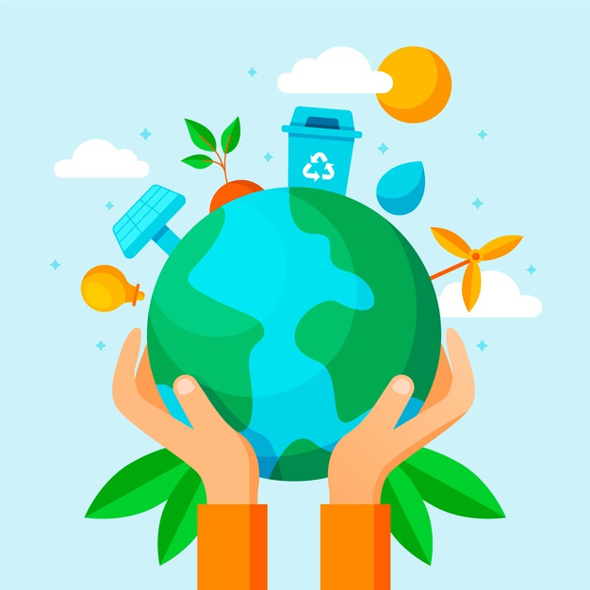
ČISTI PLANET I OKOLIŠ ONO SU ŠTO SVI VOLIMO!
KAKO TO POSTIĆI?

ŽELIŠ LI BACITI POKVARENU HRANU, UVELU BILJKU, LJUSKU OD JAJETA, BANANE I SL. IZMEĐU KANTE ZA PAPIR I ORGANSKI OTPAD IZABERI OVU DRUGU.

